муниципальное казенное общеобразовательное учреждение
Чистоозерного района
Новосибирской области
«Варваровская средняя общеобразовательная школа»

Самоанализ педагогической деятельности
учителя информатики и ИКТ
Горохова Сергея Владимировича,
аттестующегося на первую квалификационную категорию

Варваровка, 2019
Я, Горохов Сергей Владимирович, учитель информатики и ИКТ муниципального казенного общеобразовательного учреждения Чистоозерного района Новосибирской области «Варваровская средняя общеобразовательная школа», в 2001 году окончил Колыванский сельскохозяйственный техникум по специальности «Правоведение». Присвоена квалификация "юрист".
В Варваровской школе работаю с августа 2003 года. Свою педагогическую деятельность начал в качестве учителя физической культуры, проработав в этой должности 10 лет. 07.12.2011 г. приказом № 60 - АК министерства образования, науки и инновационной политики Новосибирской области была присвоена первая квалификационная категория сроком на 5 лет, по должности "учитель физической культуры".
В 2013 году в этой же школе был переведён учителем информатики и ИКТ. В 2014 году прошёл профессиональную переподготовку в ГАОУ ДПО НСО "Новосибирский институт повышения квалификации и переподготовки работников образования" по программе "Информатика". Преподаю информатику со второго по одиннадцатый классы. Недельная нагрузка - 11 часов. В своей практике имею опыт работы с детьми разных возрастных категорий и уровня подготовленности.
В данный момент прохожу дистанционные курсы повышения квалификации по программе: "Обеспечение безопасности персональных данных при их обработке в информационных системах персональных данных" в НОУ ДПО "Институт информационных технологий "АйТи", а также дистанционные курсы по теме: "Использование межпредметных связей при преподавании курса информатики в контексте требований ФГОС", по образовательной программе: "Теория, методика и современные образовательные технологии начального, основного общего и среднего общего образования" в Санкт-Петербургском центре дополнительного профессионального образования.
С 2013 года являюсь руководителем школьного методического объединения учителей математики и информатики.
За годы руководства школьным методическим объединением учителей математики и информатики делился опытом по следующим темам:
№ п/п | Дата | Темы докладов
1 | 03.11.2013 | Создание учебно-методического сопровождения образовательного процесса
2 | 25.12.2013 | Формирование информационных компетенций учащихся с помощью современных информационных технологий.
3 | 27.03.2014 | Развитие и поддержка учебно-познавательной мотивации школьников как условие реализации ФГОС.
4 | 06.06.2014 | Современные подходы к конструированию урока по информатике.
5 | 25.09.2014 | Организация деятельности по контролю и коррекции знаний и умений учащихся, по развитию навыков самоконтроля.
6 | 07.11.2014 | Обучение информатики и ИКТ по ФГОС общего образования
7 | 05.01.2015 | Дифференциация обучения, как средство развития личности школьника на уроках информатики.
8 | 24.03.2015 | Проектная деятельность учащихся на уроках информатики

Тема самообразования, над которой я работаю на протяжении нескольких лет «Активизация познавательной деятельности учащихся на уроках информатики и ИКТ".
Познавательная и творческая активность обеспечивает познавательную и творческую деятельность, в процессе которой происходит овладение содержанием учебного предмета, необходимыми способами деятельности, умениями, навыками.
Педагогическое осмысление проблемы на уроках информатики и ИКТ позволило выявить ряд противоречий, разрешение которых будет способствовать повышению эффективности развития познавательной и творческой активности учащихся.
Множество образовательных технологий дают возможность каждому учителю плодотворно использовать в своей работе наиболее интересные и подходящие для него методики. В своей профессиональной деятельности я ставлю цель – создание условий, способствующих развитию разносторонней личности, способной осуществлять продуктивную и осознанную деятельность по отношению к объектам окружающего мира.
Владение ИКТ позволяет мне использовать компьютер в разных целях:
• как средство наглядности учебного процесса (презентации, моделирование);
•для индивидуализации ученого процесса;
•для организации коллективной и групповой работы (проекты);
•как средство разработки и подготовки различных видов учебно-методического материала (поурочное планирование, методические разработки, контрольные работы, интерактивные тесты и другие виды работ).
Перед учащимися стараюсь ставить такие задачи, в ходе решения которых они:
• учатся находить нужную информацию, используя все доступные источники (учебники, словари, Интернет и др.);
• приобретают навыки самостоятельной творческой работы;
• учатся грамотно использовать в речи информационные и математические термины;
Современные электронные средства образовательного назначения позволяют создавать презентации к урокам, тестирующие работы по информатике, а также предоставляют широкие возможности для проектной деятельности.
Для достижения положительных результатов учебно-воспитательного процесса немаловажную роль играет заинтересованность детей обучением, а также привлечение к работе на уроках всех учеников с различным интеллектуальным потенциалом. Я решаю эту проблему следующими методами и технологиями обучения:
• разнообразный вид деятельности на уроке;
•индивидуальный и дифференцированный подход к обучающимся;
• активизация самостоятельной деятельности школьников на уроке;
• использование метода проектов;
• обобщение и систематизация информации.
При организации уроков я использую современные мультимедийные средства. В качестве наглядных пособий и обучающих электронных пособий, использую мультимедийные презентации, которые позволяют повысить эффективность и мотивацию обучения. При изучении нового материала стараюсь максимально активизировать познавательную деятельность учащихся.
Таким образом, работа учащихся на уроках информатики требует от них:
- умения самостоятельно ориентироваться в информационном пространстве, в многообразии программных продуктов;
- навыков работы с различными программными средствами, необходимыми для организации исследования, оформления проекта.
Метод проектов – одна из основных форм обучения, которая способствует активизации самостоятельной познавательной деятельности школьников. При методе проектов развиваются умения учеников владеть информационной культурой и культурой коммуникации, развивается теоретическое мышление, формируются познавательные умения, умения самостоятельно решать поставленные перед ним задачи и проблемы, а также получить какой-то конкретный результат - "ПРОДУКТ".
Проект - это завершённая творческая работа, соответствующая уровню подготовки и возрастным особенностям исполнителя.
Таким образом, творческая проектная деятельность – интегративный вид деятельности, обладающий объективной или субъективной новизной и имеющий личную или общественную значимость.
Для эффективности проектной деятельности и проектного обучения создаю следующие условия:
1. Посильность содержания творческих проектов в соответствии с возрастными особенностями обучающихся.
2. Непрерывность творческого процесса.
3. Учет использования собственного опыта и опыта других в дальнейшей деятельности.
4. Научная организация творческой деятельности.
Моя главная задача, состоит в том, чтобы создать для обучающихся предпосылки успешного творчества, организовать проектную деятельность и поэтапную проработку выбранной темы.
Этапы выполнения проекта.
I Подготовительный
1. Представление проблемной ситуации: вербально; с помощью мультимедийных средств.
2. Обсуждение.
3. Выдвижение гипотез.
4. Определение типа проекта.
5. Организация малых групп сотрудничества, распределение ролей.
6. Обсуждение в группах стратегии исследования, источников информации, способов оформления результатов.
II Исследовательский
8. Самостоятельная исследовательская, поисковая работа учащихся в соответствии со своим заданием. Обучающиеся используют фотографии, открытки, ClipArt, Интернет-ресурсы, СМИ и т.д.
9. Промежуточные обсуждения, дискуссии, сбор и обработка данных.

III Деятельностный
10. Оформление результатов проектной деятельности. Дети сортируют, размещают иллюстративный материал на слайдах, страницах, помещают статьи. Преподаватель организует, координирует, консультирует, направляет деятельность обучающихся в методически нужное русло.
IV Заключительный
11. Защита проекта, оппонирование, дискуссия.
12. Выдвижение, прогнозирование новых проблем, вытекающих из полученных результатов.
13. Самооценка, внешняя оценка.
Тематику творческих проектов мы выбираем исходя из реальных условий: учебных часов, возраста обучающихся, материальной базы.
Важным условием качественного образования является методическое, организационно-методическое, нормативно-правовое и материально- техническое оснащение учебного процесса.
Кабинет информатики и ИКТ соответствует современным требованиям, предъявляемым к оснащению и оформлению кабинета информатики. В кабинете имеются компьютеры с операционной системой Windows 7, проектор, так же имеется выход в сеть Интернет. В классе имеются «Инструкции по обслуживанию ЭВТ и безопасном её использовании при организации занятий ».

Начиная с пятого класса, дети уже могут работать над простыми проектами, где они впервые знакомятся с такими программами, как графический редактор Paint, простой текстовый редактор Word Pad, MS Power Paint, MS Publisher. В последующих классах обучающиеся работают над проектами с увеличением уровня сложности выполнения поставленных задач. Взрослые дети (10-11 классы) работают уже над более сложными проектами и в более сложных программах (PascalABCN, TeachPortfolio, DVDMaker3.0.1, Windows_Movie_Maker, Microsoft QuickBASIC ,КуМир и т.д.), где затрачивают на эту работу много времени, им приходится проводить более глубокую исследовательскую работу.
На первом этапе я также знакомлю учащихся с критериями оценки творческого проекта, которые применяются при их оценивании на защите, и содержанием необходимого материала для его реализации.
На защиту проекта выделяется 5-7 минут, и в результате обсуждения выставляется итоговая отметка, которая предварительно сравнивается с коллективной отметкой одноклассников.
Использование метода проектов при изучении темы
«Текстовая информация и компьютер»
Поскольку изучается текстовый процессор (в нашем случае это MS Word), предназначенный для работы с текстом, нужно работать с текстом, но с таким, который будет интересен и познавателен для учеников. В этом случае не подойдет простое, механическое перепечатывание чужого, часто скучного и непонятного текста, а вот увидеть собственный текст в печатном виде, да еще и красиво оформленным, без ошибок, с иллюстрациями приятно каждому. На уроках информатики они набирают свой текст на компьютере, форматируют его, подбирают и вставляют подходящие иллюстрации. Учащиеся еще очень медленно набирают текст, однако это задание дает им возможность усовершенствовать навыки работы с клавиатурой.
Использование метода проектов при изучении темы
«Графическая информация и компьютер»
В ходе изучения данной темы после разбора теоретического материала («Технические средства компьютерной графики», «Кодирование изображения», «Основные приемы работы с графическим редактором MS Paint», по которым имеются сборники заданий и видеофайлы), учащиеся выполняют проект: создание рисунка «Пейзаж».
Можно сказать, что в изучении темы «Графическая информация и компьютер» применение идей метода проектов вполне оправдано. Отработка навыков работы в графическом редакторе MS Paint с использованием метода проектов позволяет добиваться лучших результатов, чем при работе с обычными упражнениями.
Использование метода проектов при изучении темы
«Презентация Power Paint »
После изучения данной темы учащиеся составляют презентацию на тему: "Виды ПК"
Процесс подготовки презентации условно разбивается на 3 этапа:
- подготовка материала для содержания презентации;
- непосредственная разработка презентации, т.е. оформление каждого слайда;
- демонстрация, т.е. процесс показа готовых слайдов.
При изучении тем в старших классах использую более сложное программное обеспечение, которое необходимо для создания портфолио, сайтов учеников, работы в облаке - Google, программирование на различных языках (Beisik, Paskal, Cu - язык, КуМир, HTML, NewTestII и т.д.)
Скриншоты проектных работ учащихся
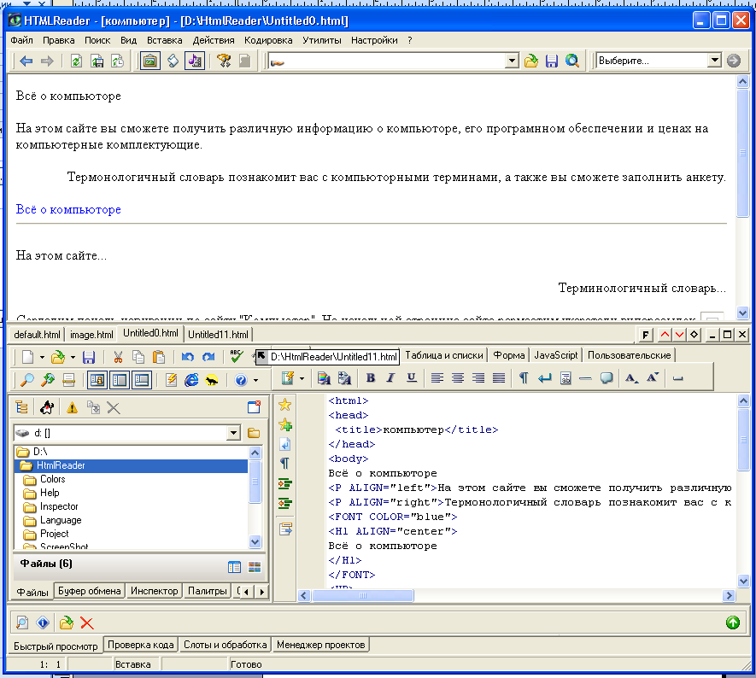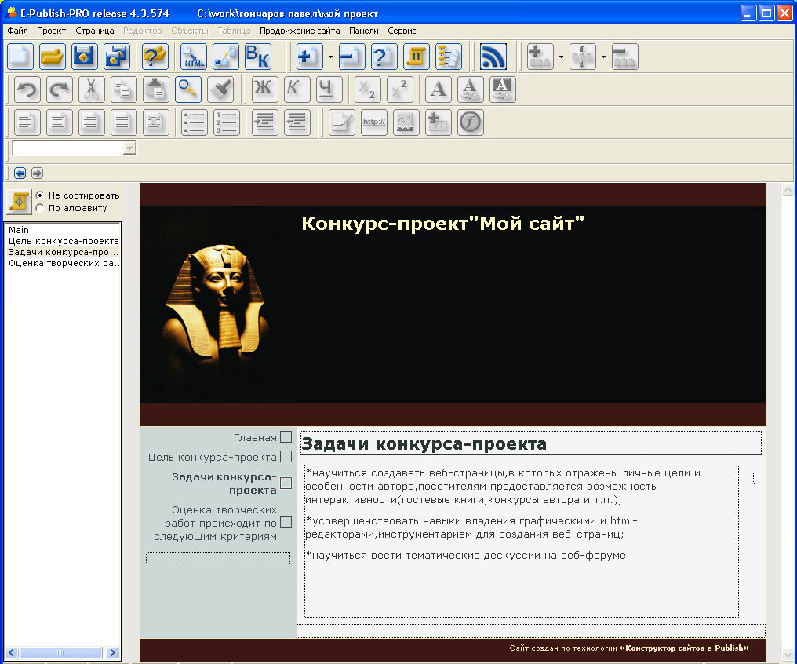

В развитии познавательного интереса учащихся большую роль играет внеклассная работа по предмету, которая сочетается с учебной работой. На протяжении нескольких лет веду элективные курсы: "Компьютерное моделирование" для учащихся начальных классов и "Компьютерная графика" для учащихся старших классов. Внеклассная работа создает условия для более полной реализации потенциала учащихся, для формирования творческих и практических умений.
При изучении предмета информатика и ИКТ использую следующую литературу:
Справочная и энциклопедическая литература
Название | Автор | Издательство | Год издания
Информатика и компьютерные технологии "Основные термины" | А.И.Герцен | ООО "Издательство Астрель" | 2002
Самоучитель работы на компьютере | А.А.Жирин | "Юнвес" | 2003
Задачник практикум | Л.Залогова | БИНОМ Лаборатория знаний | 2006
Информатика и ИКТ. Подготовка к ЕГЭ - 2010 | Ф.Ф.Лысенко | "Легион - М" | 2009
Информатика и ИКТ. Подготовка к ЕГЭ | Ф.Ф.Лысенко | "Легион - М" | 2012
Как сдать экзамен и централизованное тестирование на 100 баллов | В.А.Молодцов | "Феникс" | 2011

Учебники и учебные пособия
Название | Автор | Издательство |  | Год издания
Информатика и ИКТ | Л.Л.Босова |  | БИНОМ | 2014
Информатика и ИКТ | Л.Л.Босова |  | БИНОМ | 2010
Информатика и ИКТ, 6 класс | Л.Л.Босова |  | БИНОМ | 2014
Информатика и ИКТ, 7 класс | Н.Д.Угринович |  | БИНОМ | 2015
Информатика и ИКТ, 8 класс | Н.Д.Угринович |  | БИНОМ | 2015
Информатика и ИКТ, 9 класс | Н.Д.Угринович |  | БИНОМ | 2012
Информатика и ИКТ, 10 класс | Н.Д.Угринович |  | БИНОМ | 2012
Информатика и ИКТ, 10 класс | Н.Д.Угринович |  | БИНОМ | 2013
Информатика и ИКТ, 11 класс | Н.Д.Угринович |  | БИНОМ | 2012

Учебно-методические материалы
Название | Автор
Основы информатики и вычислительной техники | А.Г. Гейн
Примерные и авторские программы по информатике и ИКТ | Т.К. Смыковская
Книга для учителя | А.Л. Семёнов
Программа общеобразовательных учреждений "ИНФОРМАТИКА" | А.А. Кузнецов
Поурочные разработки | О.Л. Соколова  М.Г. Гилярова  Н.Л. Югова  А.Х. Шелепаева

Дидактические материалы
Название | Автор
ИНФОРМАТИКА. Материалы к урокам и Внеклассные мероприятия | Е.А. Пышная
ИНФОРМАТИКА. Задачник практикум | И. Семакина
Электронное тестирование по предмету ИНФОРМАТИКА для учащихся 5 - 11 классов
Рабочие тетради для учащихся 2 - 4 классов

Используя разнообразные формы работы на уроках информатики, в том числе и проектную деятельность, мои обучающиеся владеют навыками работы в программах: Paint, MS Word, MS Excel, MS Power Point, MS Publisher и других, умеют создавать творческие проекты, ориентироваться в большом количестве информации, отбирать самое нужное и интересное по проблеме проекта.

Позитивные результаты обученности школьников:
2013 - 2014 учебный год

2014 - 2015 учебный год

2015 - 2016 учебный год

По результатам трехлетней работы с применением метода проектов могу сказать следующее: Несмотря на сложность, предмет информатики вызывает интерес у большинства школьников. При применении метода проектов достигаются высокие результаты обучения школьников информационным технологиям. Сильно повышается интерес учащихся к предмету «Информатика и информационно коммуникационные технологии», хорошо просматриваются межпредметные связи. Дети с удовольствием выполняют учебные проекты, участвуют в конкурсах различного уровня.
Позитивные результаты учащихся во внеурочной деятельности
№ п/п | Виды участия во внеурочной деятельности | Фамилия, имя участника | Уровень мероприятия | Результат
1. | Всероссийская викторина "Фиолетовый слон" | Горохов Никита | Всероссийская викторина | Диплом участника
2. | Всероссийская викторина "Фиолетовый слон" | Горохов Данил | Всероссийская викторина | Диплом участника
3. | Всероссийская викторина "Фиолетовый слон" | Холомьев Владислав | Всероссийская викторина | Диплом участника
4. | Всероссийская викторина "Фиолетовый слон" | Прокаев Егор | Всероссийская викторина | Диплом участника
5. | Всероссийский конкурс "КИТ - компьютеры, информатика, технологии" | Горохов Данил | Всероссийский конкурс | Сертификат
6. | Всероссийский конкурс "КИТ - компьютеры, информатика, технологии" | Горохов Никита | Всероссийский конкурс | Сертификат
7. | Международный блиц-турнир "Математический сундучок" | Холомьев Владислав | Международный | Сертификат участника
8. | Международный блиц-турнир "Математический сундучок" | Холомьева Анастасия | Международный | Сертификат участника
9. | Международный блиц-турнир "Математический сундучок" | Горохов Никита | Международный | Сертификат участника
10. | Международный блиц-турнир "Математический сундучок" | Горохов Данил | Международный | Сертификат участника
11. | Всероссийский конкурс "КИТ - компьютеры, информатика, технологии" | Ганихин Дмитрий | Всероссийский конкурс | Сертификат
12. | Всероссийский конкурс "КИТ - компьютеры, информатика, технологии" | Вдовин Максим | Всероссийский конкурс | Сертификат
13. | Первый метапредметный конкурс  "Успевай - ка" | Горохов Никита | Всероссийский конкурс | Сертификат
14. | Всероссийский конкурс "КИТ - компьютеры, информатика, технологии" | Холомьев Владислав | Всероссийский конкурс | Диплом
15. | Первый метапредметный конкурс  "Успевай - ка" | Бондарь Анна | Всероссийский конкурс | Сертификат
16. | Первый метапредметный конкурс  "Успевай - ка" | Ганихин Дмитрий | Всероссийский конкурс | Сертификат
(см. Приложение 1)

В своей профессиональной деятельности я вижу больше положительных моментов, но имеются и трудности. Я считаю, что количество часов, отведенных на изучение предмета «Информатика и ИКТ», недостаточно для более качественной подготовки учащихся. Как учителю-предметнику требуется готовить дополнительно большое количество дидактического материала, искать решение множества нестандартных задач. На уроках информатики я сталкиваюсь с проблемой нерационального использования времени, отведенного на компьютерный практикум из-за нехватки рабочих мест для учащихся.
В заключении хочется добавить, что, не смотря на внедрение инновационных технологий в образовательный процесс, не забываю, на уроках использовать и традиционные формы обучения, которые помогают также добиться хороших результатов. Умею комбинировать элементы всех форм, методов, технологий и приемов обучения, как современных, новых, так и традиционных, старой школы, для достижения главной цели – научить ребенка учиться жить.
Считаю необходимым повышать уровень профессионального роста:
№ п/п | Курсы | Год | Тема | Кол-во часов
1. | Тематический тренинг Intel "Элементы" | 2013 | "Методы оценивания в классе XXI века" | 12
2. | ГАОУ ДПО НСО "Новосибирский институт повышения квалификации и переподготовки работников образования" | 2013 | "Основы создания Web - ресурсов образовательного назначения" | 108
3. | ГАОУ ДПО НСО "Областной центр информационных технологий" | 2015 | Неделя Безопасного Рунета в НСО 2015
4. | НОУ ДПО "Институт информационных технологий "АйТи", | 2016 | "Обеспечение безопасности персональных данных при их обработке в информационных системах персональных данных" | 72
5. | Санкт-Петербургский центр дополнительного профессионального образования. | 2016 | "Использование межпредметных связей при преподавании курса информатики в контексте требований ФГОС", по образовательной программе: "Теория, методика и современные образовательные технологии начального, основного общего и среднего общего образования" | 108
6. | ГАОУ ДПО НСО "Новосибирский институт повышения квалификации и переподготовки работников образования" | 2014 | Программа "Информатика" | 504
(см. Приложение 2)

Результаты участия педагога во внеурочной деятельности:
№ п/п | Название конкурса | Статус | Результат
1. | "КИТ - компьютеры, информатика, технологии" | Всероссийский конкурс | Сертификат организатора
2. | "Фиолетовый слон" | Всероссийская викторина | Сертификат организатора
3. | "Успевай - ка" | Первый Всероссийский метапредметный конкурс | Сертификат организатора
4. | "Математика - царица наук" | Международный блиц -турнир | Свидетельство
5. | "Математический сундучок" | Международный блиц -турнир | Свидетельство
6. | "Новый урок" | Международный блиц -турнир | Благодарность
7. | "Лучшее электронное портфолио педагога" | Районный | Сертификат участника  http://gorohov-sergeyi-vladimirovih.netfolio.ru
(см. Приложение 3)

Кроме того, являясь по совместительству оператором МКОУ Варваровская СОШ, занимался разработкой и созданием сайта учреждения. Сайт разработан на двух платформах, так как одна платформа (Jimdo.com – ссылка http://varvarovskaay-soch.jimdo.com ) являлась вне соответствия закона Российской Федерации о конфиденциальности данных и находится за пределами Российской Федерации, то сайт разработан на второй платформе Конструктор сайтов. Сайт занимает третье место среди школ Чистоозерного района. Ссылка на сайт: http://s_varvar.chi.edu54.ru/
Выводы:
Целенаправленная работа по формированию стойкого интереса к предмету, применение активных форм обучения способствуют повышению продуктивности, эффективности обучения и развитию индивидуальности каждого ребенка.
Результаты свидетельствуют об эффективности моей работы:
1) учащиеся показывают хорошие знания;
2) мои ученики коммуникабельны, общительны, умеют вести диалог, не ущемляя интересов оппонента;
3) участие школьников во внеурочной деятельности показало, что они творческие, увлеченные, активные и целеустремленные личности;
4) ребята всегда готовы к непрерывному познанию и творчеству.

Учитель информатики и ИКТ: _____________ / Горохов С.В./

Приложение 1

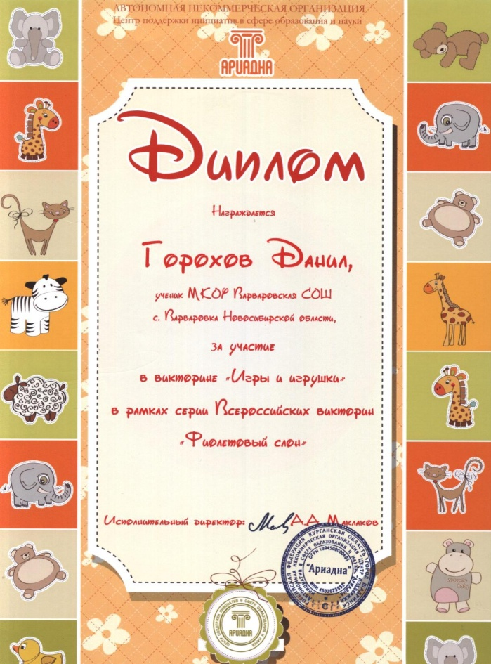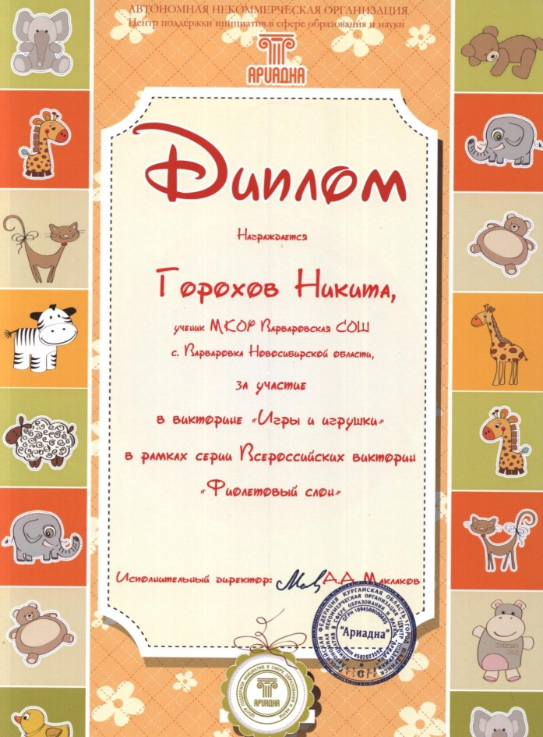

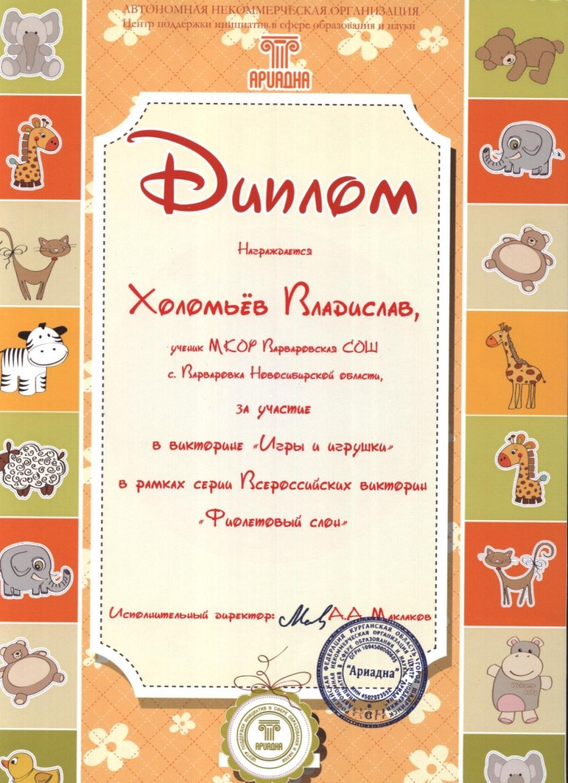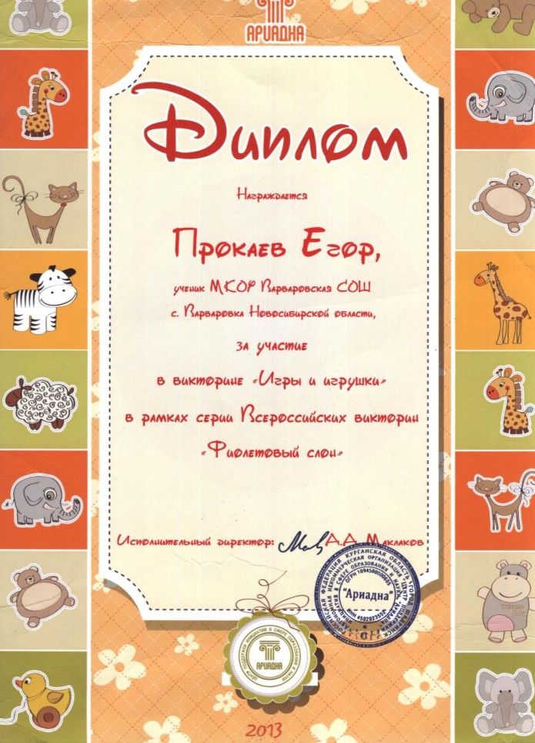

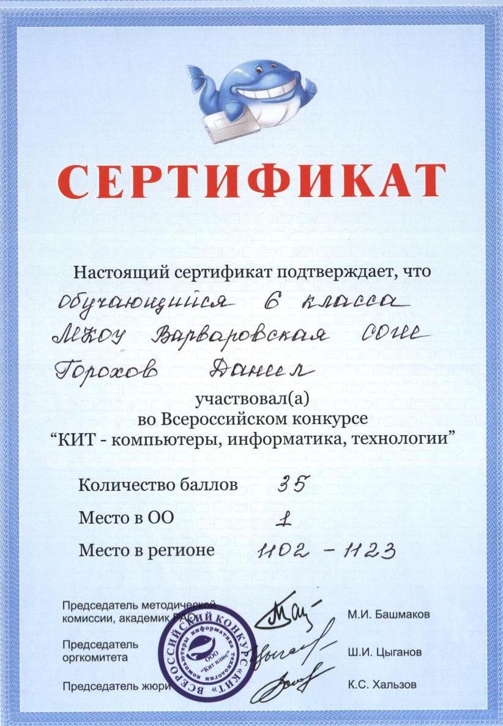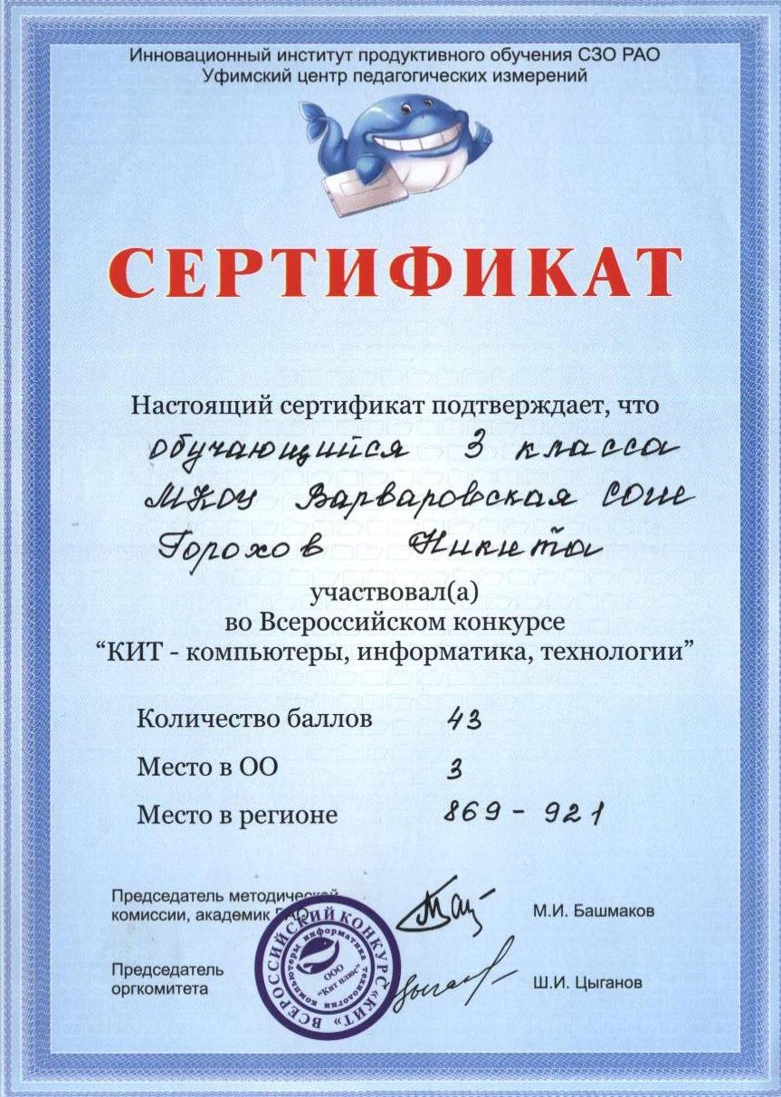

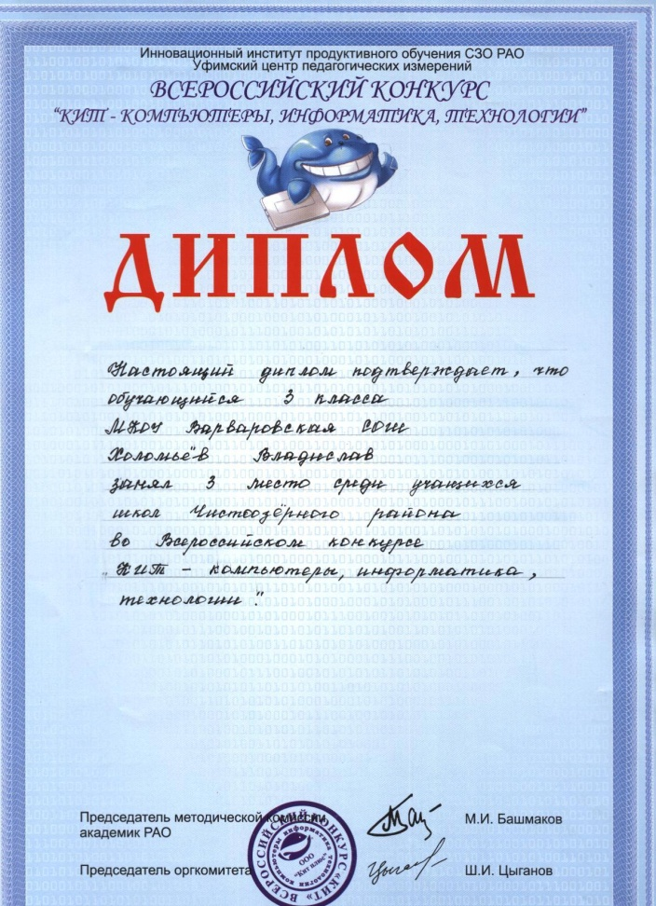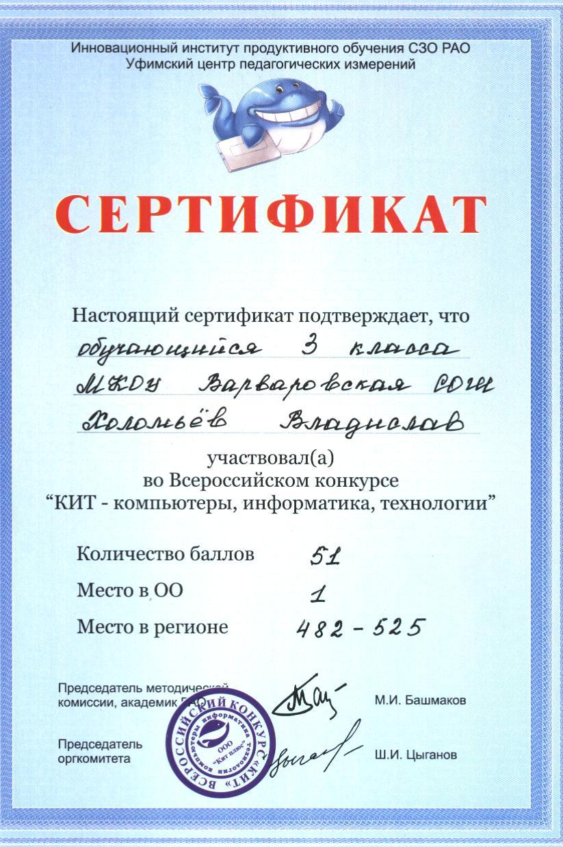
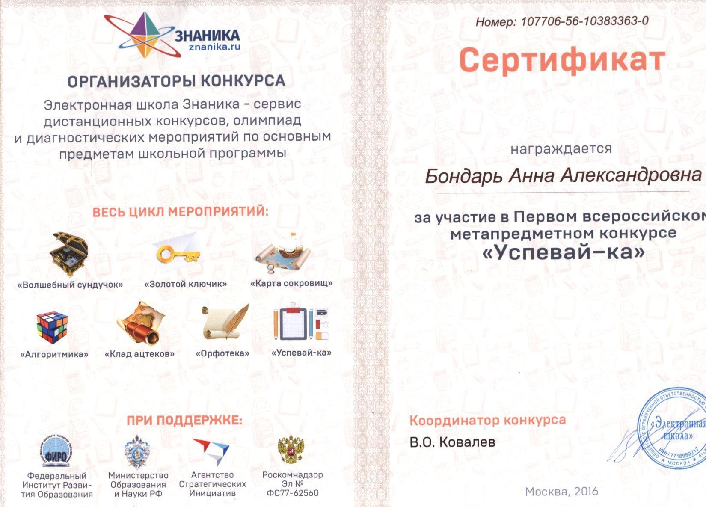

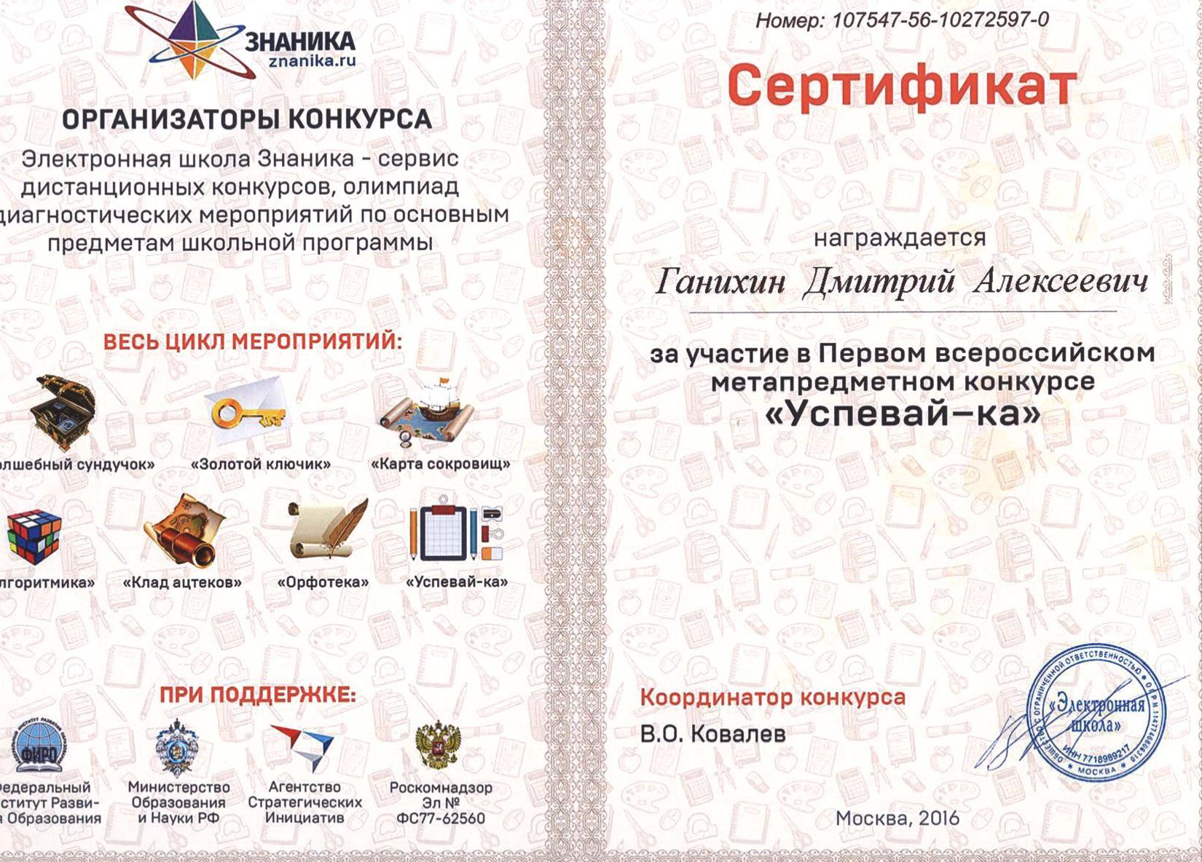

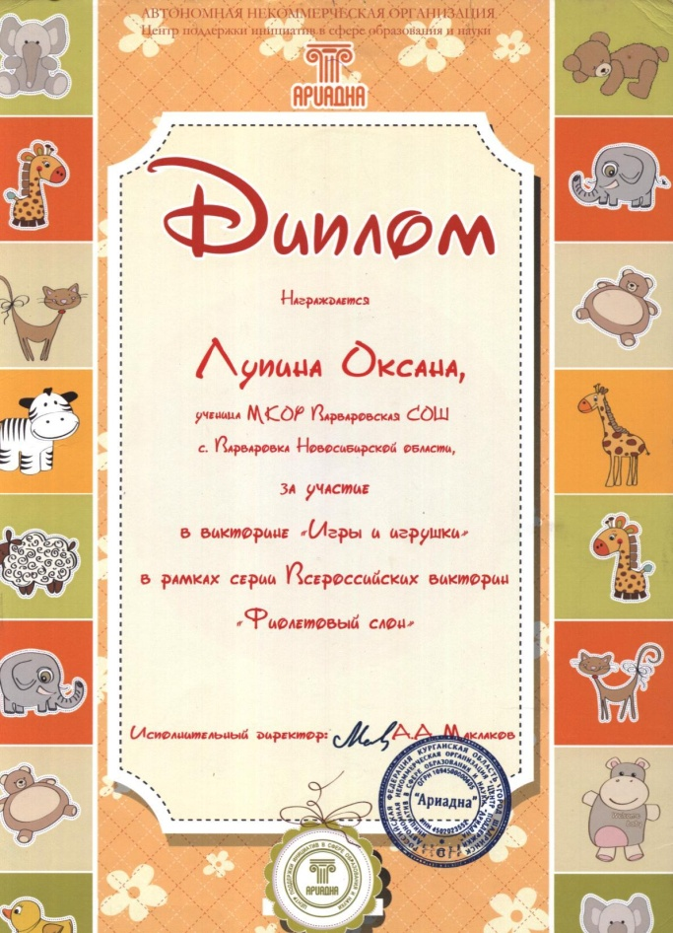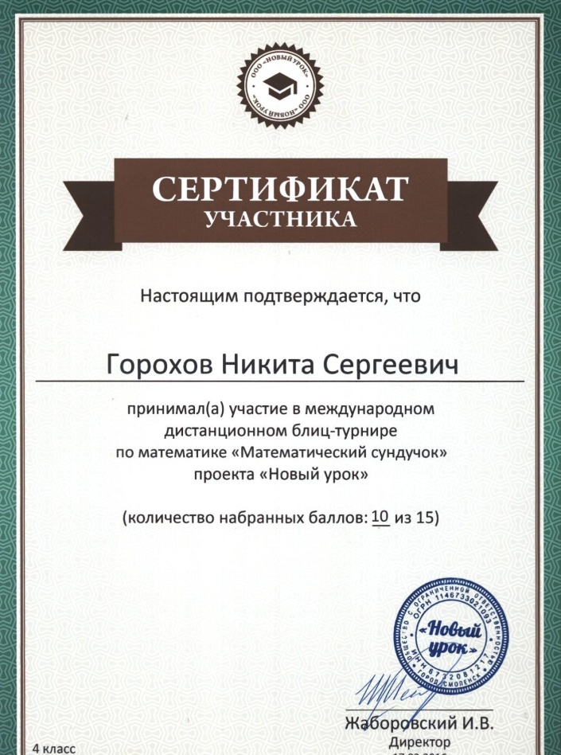

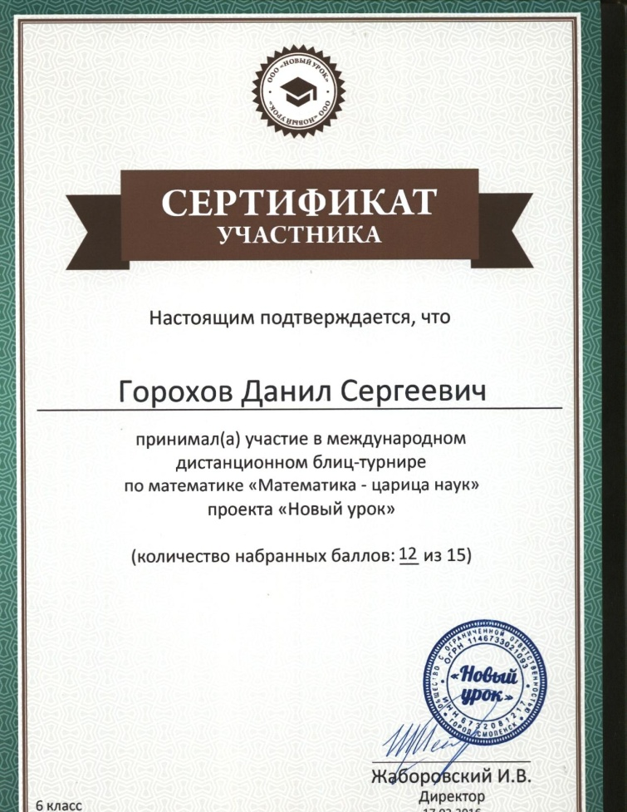

Приложение 2

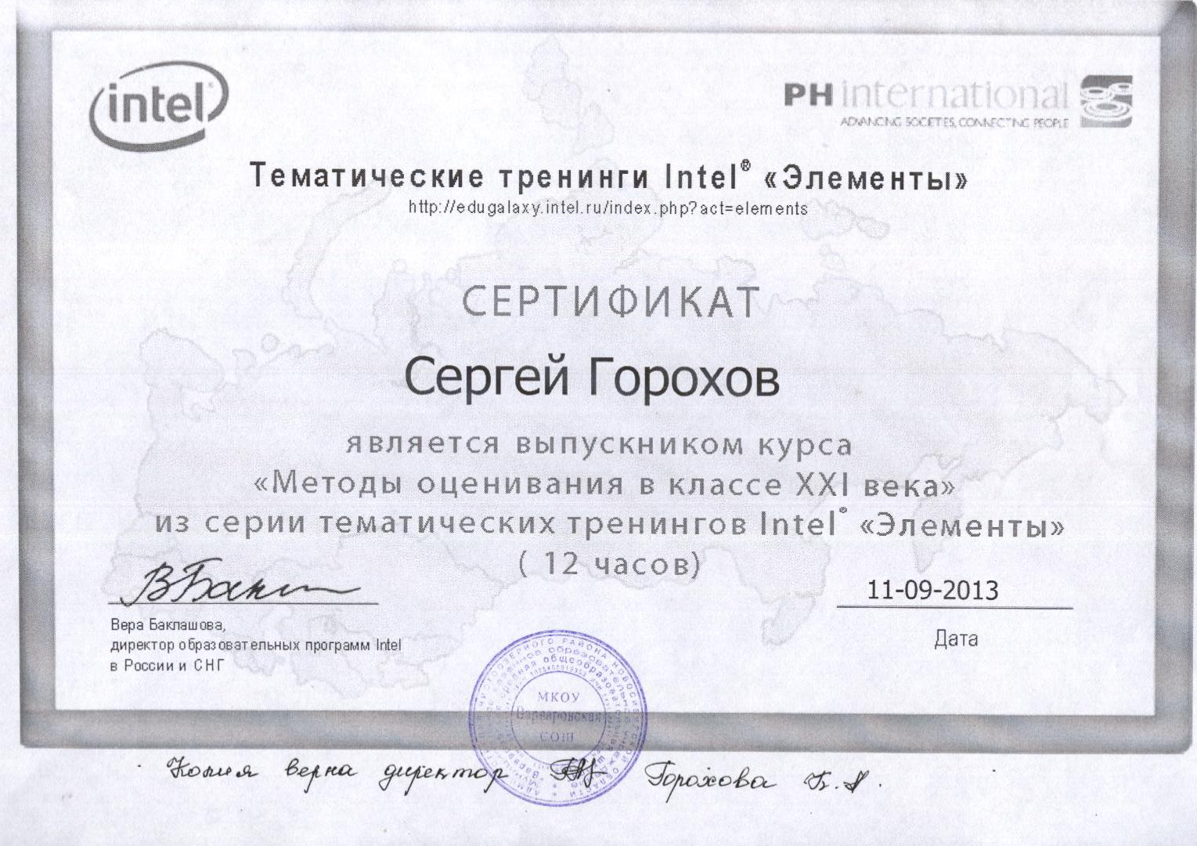

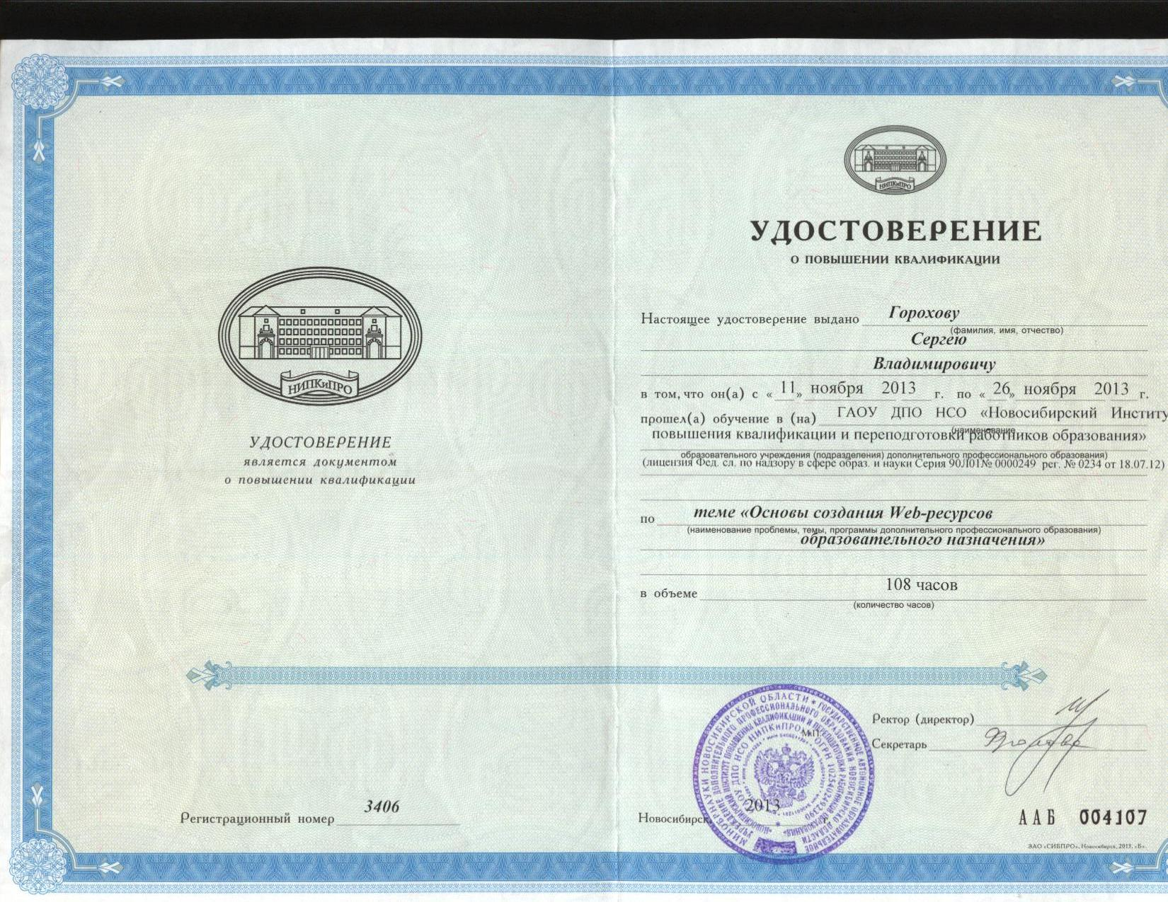

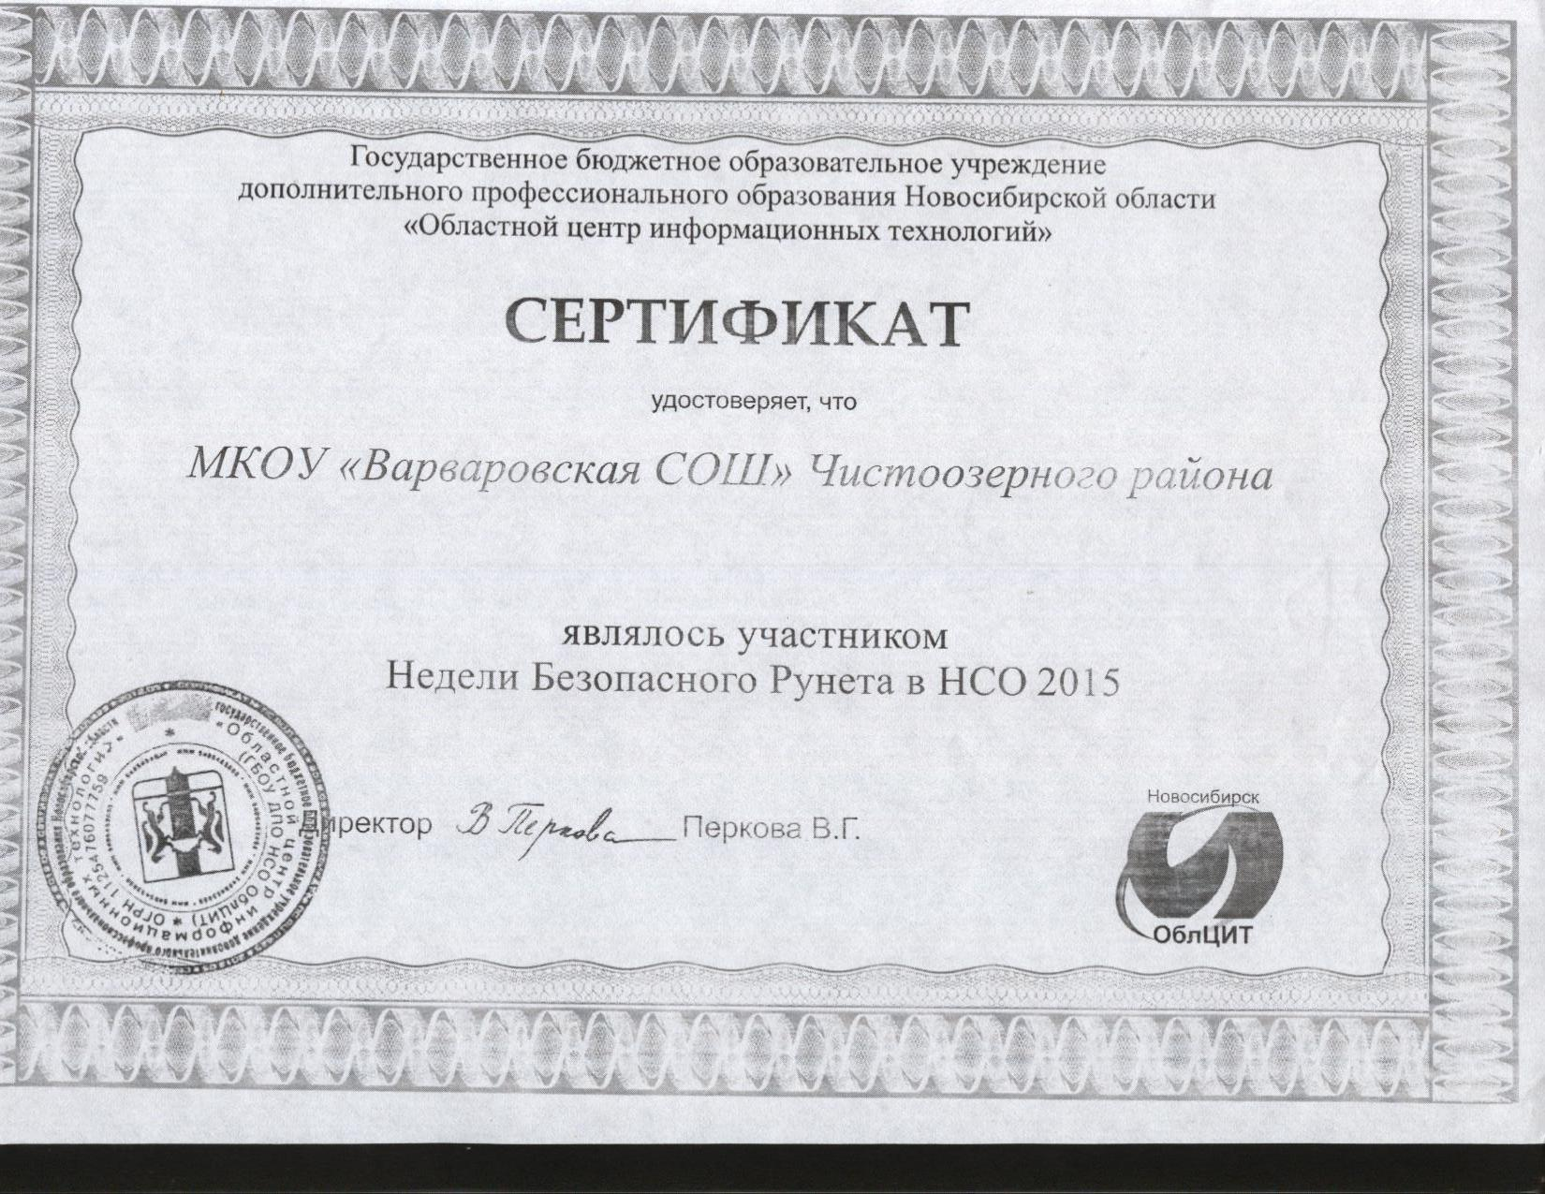

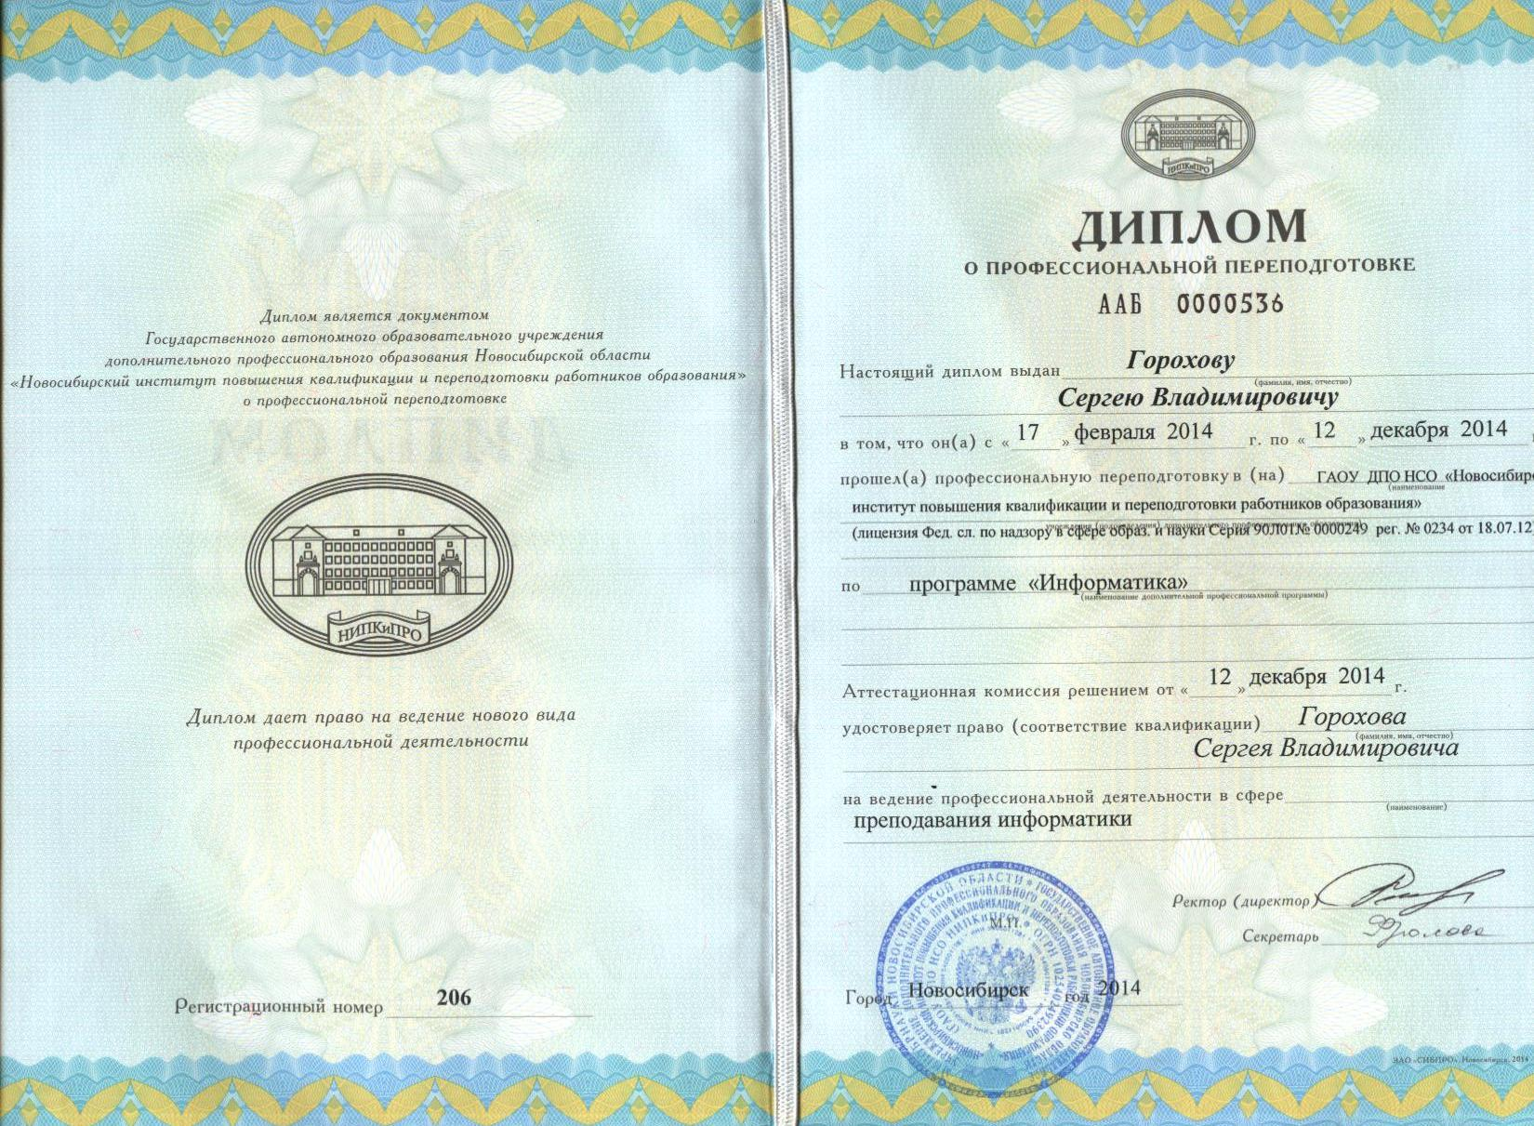
Приложение 3

